**Arquitectura de Información para la Gestión del Material Gastable en la Central de Esterilización.**

Marielis Duarte González, 1Diamelys Caridad Hernández Echevarría, 2 María del Carmen Tellería Prieto, 3 Darianna Cruz Márquez, 4 Darien García Martínez5

1 Licenciada en Gestión de Información en Salud. Máster en Informática en  
Salud. Centro Provincial de Información de Ciencias Medica Pinar del Río. Cuba.[danielamgd@infomed.sld.cu](mailto:danielamgd@infomed.sld.cu),

Licenciada en Gestión de Información en Salud. Máster en Informática en  
Salud. Centro Provincial de Información de Ciencias Medica Pinar del Río. Cuba. [shedow@infomed.sld.cu](mailto:shedow@infomed.sld.cu)

3 Ingeniera Electrónica. Máster en Automática. Profesora Auxiliar. Dirección Provincial de  
Salud Pública. Pinar del Río. Cuba. [cartelle@infomed.sld.cu](mailto:cartelle@infomed.sld.cu)

4 Licenciada en Gestión de Información en Salud. Máster en Informática en Salud. Aspirante a investigador. Profesor Asistente. Facultad de Ciencias Médicas Dr."Ernesto Che Guevara de la Serna". Pinar del Rio. [Cuba. dariannacm@infomed.sld.cu](mailto:Cuba.%20dariannacm@infomed.sld.cu) https://orcid.org/ **0000-0002-4030-4151**

5 Licenciado en Administración economía en salud en Salud. Máster en Informática en  
Salud. Centro Provincial de Información de Ciencias Medica Pinar del Río. Cuba.  
[danielamgd@infomed.sld.cu](mailto:danielamgd@infomed.sld.cu)

**RESUMEN**

**Introducción:** En la Central de Esterilización se realizan los procesos de desinfección, esterilización y despacho del material gastable con que se trabaja en una institución de salud. En su gestión se realizan actividades de control, relacionadas con los procesos por los que pasa el material, que resultan engorrosas para sus trabajadoras. Por ello la necesidad de informatizar este servicio teniendo en cuenta que no existen antecedentes investigativos en este contexto.

**Objetivo:** Desarrollar la arquitectura de información para el proceso de gestión del material gastable en la Central de Esterilización, empleando las tecnologías de la información y las comunicaciones.

**Métodos:** se utilizaron como principales métodos los teóricos: histórico-lógico, inducción- deducción y modelación, y dentro de los empíricos la revisión bibliográfica y la entrevista, este último para la captura de los principales requerimientos del sistema. A partir de la aplicación de las técnicas de ingeniería de software para el análisis y diseño se modeló  
haciendo uso de la metodología de desarrollo Extreme Programming.

**Resultado:** Se obtuvo la documentación de análisis y diseño para la solución propuesta, identificando sus requisitos funcionales y describiendo en las Historias de Usuario las diferentes interfaces de la aplicación, que abarcan toda la información que se registra en cada proceso de la Central.

**Conclusiones**: El prototipo elaborado, para la gestión de la información en los procesos por los que pasa el material gastable en la Central, ha facilitado la consulta y evaluación de la propuesta con los clientes, logrando satisfacer sus necesidades

.

INTRODUCCIÓN

El uso de las Tecnologías de la Información y las Comunicaciones (TIC) ha significado a escala mundial un salto vertiginoso en el desarrollo científico-técnico.Desde su llegada a los escenarios nacionales se han convertido en un elemento indispensable para establecer las líneas de desarrollo de la sociedad cubana, buscan dar solución a los problemas del hombre, y han transformado la manera de trabajar, liberan las cargas más pesadas, optimizan recursos y logran ser más productivos. 1

La informatización de la sociedad se define en Cuba como el proceso de utilización ordenada y masiva de las TIC para satisfacer las necesidades de información y conocimiento de la sociedad. La estrategia seguida por la máxima dirección del país de informatizar a la sociedad cubana tiene al ciudadano como centro de sus objetivos. 2

Cuba está consciente de que una sociedad para ser más eficaz, eficiente y competitiva debe aplicar la informatización en todas sus esferas y procesos. En este sentido ha identificado desde muy temprano la conveniencia y necesidad de dominar e introducir en la práctica social las TIC y lograr una cultura digital como una de las características imprescindibles del hombre nuevo. 3

Los autores consideran al respecto que facilitaría a la sociedad cubana acercarse más hacia el objetivo de un desarrollo justo, equitativo, sostenible y alcanzable

En la actualidad, los avances e incursiones de la informática en la medicina han sido muy grandes, generan resultados alentadores en áreas como: administrativa, académica, investigación y clínica. 4 Esto ha permitido tener almacenada la información que permite la realización de estudios estadísticos para la evaluación de la efectividad de los tratamientos aplicados en un hospital o para la evaluación de las campañas de Salud Pública, por solo mencionar algunas aplicaciones que servirán como almacenamiento de registros médicos con la calidad y eficiencia requerida de la información. 5

El Ministerio de Salud Pública (MINSAP) ha apostado a la informatización de la red de salud a nivel nacional como una de sus prioridades y ha convocado para ello a un grupo de instituciones propias del sector, del Ministerio de Informática y Comunicaciones y de otros organismos de la administración central del estado, para definir de conjunto la estrategia a desarrollar. 6

El eje fundamental y centro del proceso de informatización del sector lo constituye inicialmente el personal que labora en los diferentes procesos que se realizan, pero el beneficiario final siempre será el paciente. Garantizar la calidad, oportunidad y consistencia de la información en las aplicaciones informáticas, incrementará la efectividad y eficiencia de los procesos relacionados con la salud, que en última instancia gravitarán en un incremento continuo y sostenido de la calidad en la atención médica. 7

La informatización de la central de esterilización es un sueño de muchos años, ya que posibilitará mejorar la calidad administrativa, disminuir costos, brindar calidad de información y facilitar una adecuada planificación y gestión de la salud de todos los habitantes.

En Cuba todos los procesos de esterilización en instituciones o clínicas están centralizados en un único puesto, la central de esterilización, donde, por etapas, se desarrolla el proceso de esterilización de los productos. De esta forma, se optimizan los recursos existentes, para un mejor control del material confeccionado, procesado y utilizado. 8

La Central de Esterilización, para la ejecución de sus procesos, cuenta con tres áreas bien definidas:

Zona Sucia (área Roja):Es por donde ingresa a la central el material que requiere esterilización, procedente de los diferentes servicios de la institución o la clínica. En ella se clasifican los productos y se desarrolla su descontaminación, lavado, secado y engrase

Zona Limpia (área Azul):Es donde se recibe el material limpio y desinfectado del área roja para la preparación de los paquetes a esterilizar. También se realiza el empaquetamiento del material de cura que llega del almacén para ser esterilizado.

Zona Estéril (área Verde): Es donde se recepciona el material estéril del área azul, para su almacenaje y distribución a los diferentes servicios.9-10

En cada una de estas áreas se registran los materiales que entran y salen, y en el caso particular del Hospital Pediátrico “Pepe Portilla”, los principales actores de este proceso: recolectan, almacenan y procesan la información de forma manual lo cual resulta engorroso y complejo, además de imprimirle la posibilidad de cometer errores que influyen de manera negativa en las estadísticas de consumo de recursos de los servicios de la institución y por ende en el propio proceso de gestión que se genera en las áreas. 11

A partir de los avance de las tecnologías de la información y las comunicaciones (TIC) que generan soluciones en menor tiempo, con mayor precisión y más efectividad; se estudia su implementación en la central de esterilización, para facilitar el trabajo del personal que labora en ella, control y monitoreo de las actividades que realizan, para satisfacer las necesidades de material gastable a los servicios, brindar mayor seguridad a los pacientes y generar beneficios para la institución. 7

Por lo que se plantea como Objetivo General: desarrollar prototipo informático para la gestión del material gastable, empleando las tecnologías de la información y las comunicaciones, en la central de esterilización del Hospital Pediátrico Provincial Docente “Pepe Portilla” de Pinar del Rio.

**DESARROLLO**

El Hospital Provincial Pediátrico “Pepe Portilla”, cuenta con una Central de esterilización, área responsable de llevar a cabo todas las etapas del proceso de esterilización, tanto del instrumental médico como del material que será utilizado en los diferentes servicios del hospital. La esterilización en la central se realiza a través del flujograma de trabajo en cada una de las áreas, y cumple además con todas las normas establecidas, para brindar seguridad al paciente en materia de esterilización. 12

La Central de Esterilización consta de tres áreas de trabajo delimitadas, que siguen un orden lógico para el cumplimiento de los procederes que deben realizarse a los productos que requieren ser esterilizados, permite su flujo constante desde que son recepcionados; desde el servicio y hasta su entrega final a este.

A partir del análisis realizado en la central de esterilización, como objeto de informatización, se determina trabajar en el proceso relacionado con la Gestión del material gastable en la Central de Esterilización. El alcance de dicho proceso se logra materializar a través de un grupo de objetivos Estratégicos. La presente investigación está orientada a la Gestión del área roja y la Gestión del área azul, y los Subobjetivos que los conforman, como se puede apreciar en la figura 1.1

Gestión Área Roja

Gestión Área Azul

Gestión Área Verde

Gestión Administrativa

Recepción del material contaminado

Solicitud de reposición de material defectuoso

Confección del material de cura

Limpieza del material gastable

Empaquetado y esterilización del material

Figura 1. Modelo del proceso objeto de la investigación

Fuente: Creación de los autores

En el flujograma de trabajo en la central de esterilización interactúan con un grupo de actores que actuaran con el sistema informático los cuales se describen en la tabla 1.1.

Tabla 1.1 Actores del sistema en la central de esterilización.

|  |  |
| --- | --- |
| **Trabajador** | **Descripción** |
| Auxiliar de Descontaminación | Es la encargada de recibir todo el material gastable de los diferentes servicios del hospital y descontaminarlo |
| Auxiliar de material de cura | Es la que confecciona el material de cura, a partir de las normas del MINSAP para su elaboración y lo empaqueta y rotula para su esterilización. |
| Auxiliar de esterilización | Es la encargada de empaquetar todo el material gastable, rotula cada paquete según las normas de la central, para su esterilización en las autoclaves. |
| Gestor del sistema | Responsable de la gestión de los usuarios que pueden trabajar con el sistema, a partir de las indicaciones de la dirección de la central de esterilización. Puede ser cualquiera de los demás actores. |

Fuente: Creación de los autores

Se define la interacción de los actores del sistema informático en los casos de uso del proceso objeto de informatización en la figura 2.

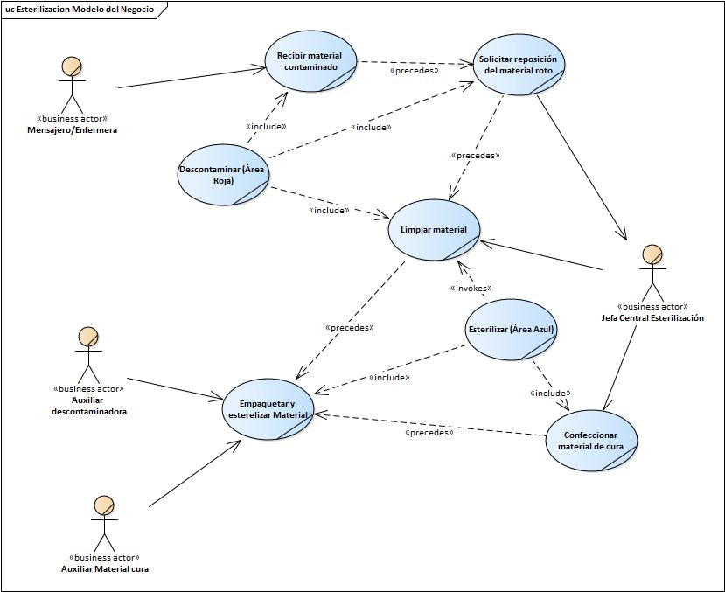

Figura. 2 Diagrama de Casos de Uso del Proceso objeto de la investigación

Fuente: Creación de los autores

*Leyenda:*

*Bussiness actor*: actor de negocios

El actor del negocio son los actores del sistema definidos en la tabla 1.1

*Incluide*: incluir

*Procedes*: proceder

A partir de los casos de uso para el diseño del sistema informático y actores; se definen los requisitos funcionales. Los requerimientos funcionales son condiciones que el sistema debe poseer para cumplir con características o funcionalidades que se desean, estos describen lo que debe hacer el software, es por ello que se han definido los siguientes requerimientos funcionales (RF):

1. Gestionar Usuarios
2. Autenticar usuario
3. Cerrar sesión
4. Gestionar Recepción del material contaminado
   1. Controlar Entrega a la central
   2. Gestionar Recepción de material por servicios
   3. Reportar Material gastable recibido, por servicio
   4. Reportar Material gastable rechazado, por servicio
5. Gestionar Solitudes de reposición del material defectuoso
6. Gestionar Solitudes de bajas por fin de rehúso
7. Gestionar Material gastable descontaminado
   1. Reportar Material gastable descontaminado, por servicio
8. Gestionar la Confección del material de cura
   1. Gestionar Recepción de insumos
   2. Gestionar Material de cura confeccionado
9. Gestionar Material gastable a esterilizar
   1. Reportar Material gastable esterilizado, por servicio

Para definen los Requerimientos no Funcionales, estos son propiedades o cualidades, que hacen al producto atractivo, usable, rápido o confiable se plantean los siguientes:

Requerimientos de apariencia o interfaz externa

* En la aplicación se utilizarán colores definidos para el desarrollo de software en salud
* En la aplicación se utilizará tipología de letra Arial de color negro, salvo en algunos casos puntuales en los que se requiera llamar la atención del usuario.
* Los campos de texto libre deben tener una configuración estándar, con la primera letra en mayúscula y el resto del texto en minúscula.
* En la medida que se escribe en un campo de texto libre deben mostrarse todas las palabras afines con el texto, guardadas en ese campo de la tabla en la base de datos, de modo que si ya está guardado se tome este dato y sea el que se salve.

Requerimientos de Usabilidad

* El sistema del cual es parte esta aplicación, debe registrar y autenticar a los usuarios para que estos puedan hacer uso de ella.
* La aplicación debe garantizar que solo los usuarios autorizados tengan acceso a ella, Las autorizaciones serán definidas por la dirección del servicio de cada sala de hospitalización y se tiene en cuenta el personal que trabaja en estas

Requerimientos de Rendimiento

* La aplicación debe tener rapidez en el procesamiento de datos y en el tiempo de respuesta, con alta eficiencia.

Requerimientos de Seguridad, Confidencialidad, Integridad

* Implementar un alto nivel de seguridad para la información que se manipula, por ser muy sensible.
* El sistema de gestión debe garantizar que sólo los usuarios autorizados tengan acceso a la información.
* La información manejada por el sistema debe estar protegida contra fallos.

Requerimientos de Confiabilidad

* La información o recursos manejados por el sistema será objeto de cuidadosa protección y se garantizará que la misma sea de calidad, para evitar sobrecargar la Base de Datos.

Requerimientos de Ayuda y Documentación

* El usuario podrá auxiliarse de una ayuda del sistema en todo momento, para lograr un fácil uso del mismo.

A partir del estudio del proceso se crea el prototipo de sistema informático para la gestión del material gastable en la central de esterilización en la figura 3.

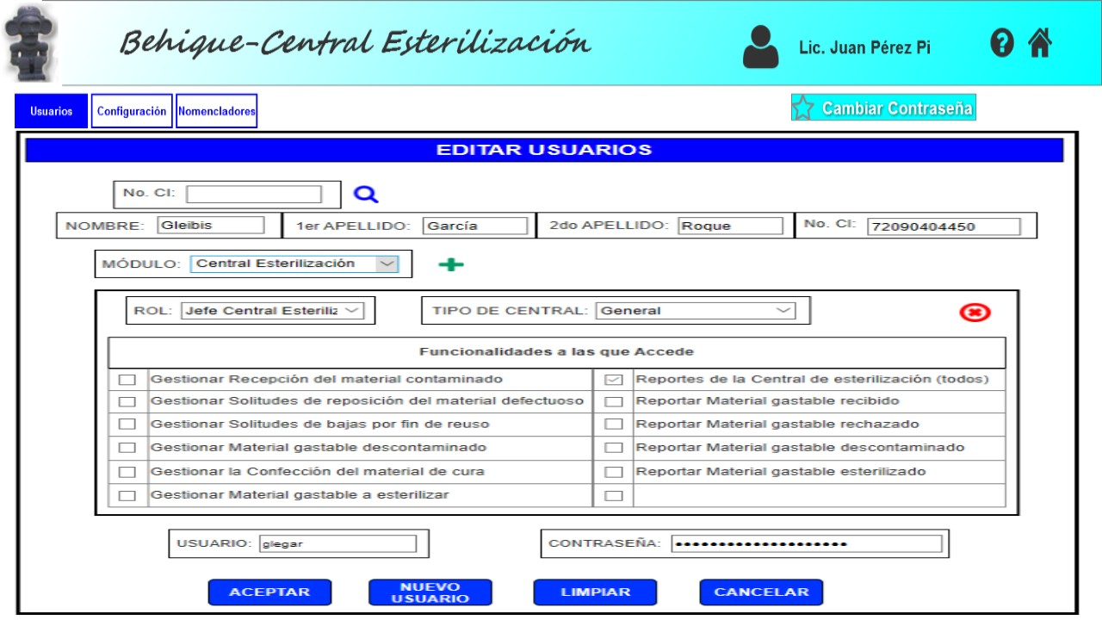

Figura.3 Prototipo de sistema informático para la gestión del material gastable en la central de esterilización.

Fuente: Creación de los autores

1. En la ventana editar usuarios se muestra el formulario para registrar usuarios. También permite modificar datos de usuarios ya registrados, en cuyo caso los campos del formulario, al activar la ventana, tienen su información.
2. La ventana cuenta con un buscador de usuarios por número de carnet de identidad, para chequear si ya está registrado y, en ese caso, se muestran sus datos.
3. En la ventana se registran los siguientes datos del usuario:

Nombre y Apellidos, Carnet de identidad (CI), Usuario y Contraseña

1. Cuando se muestra la ventana aparece en el formulario la opción para seleccionar uno de los módulos del sistema a los que puede acceder el usuario.
2. Al seleccionar un módulo se muestra el formulario para definir el rol y las Funcionalidades a las que puede acceder el usuario.
3. Si se selecciona el módulo de la Central de Esterilización, en el formulario correspondiente hay que definir:

Tipo de Central de Esterilización en que trabaja el usuario. Seleccionar una de las opciones siguientes: General/ Oftalmología/ Estomatología/ Laboratorio clínico

Rol del usuario en la central. Seleccionar una de las opciones siguientes: Jefe Central/ Auxiliar de Descontaminación/ Auxiliar de Esterilización/ Auxiliar de Material de Cura/ Auxiliar de distribución.

Funcionalidades a las que accede. Seleccionar una o varias de las opciones siguientes:

Gestionar Recepción del material contaminado

Gestionar Solitudes de reposición del material defectuoso

Gestionar Solitudes de bajas por fin de reusó

Gestionar Material gastable descontaminado

Gestionar la Confección del material de cura

Gestionar Material gastable a esterilizar

Reportar Material gastable recibido, por servicio

Reportar Material gastable rechazado, por servicio

Reportar Material gastable descontaminado, por servicio

Reportar Material gastable esterilizado, por servicio

1. Cuando el gestor cliquee en el icono nuevo usuario, el sistema guarda, en la base de datos del Registro de usuarios, la información del formulario correspondiente al usuario registrado. Muestra la notificación “Operación completada” si la acción se realiza satisfactoriamente y en caso contrario, la notificación “Error en la operación”. Limpia todos los campos del formulario para permitir registrar un nuevo paciente en la consulta.
2. Cuando el gestor cliquee en el icono limpiar, el sistema limpia todos los campos del formulario, los que pueden completarse de nuevo.
3. Cuando el gestor cliquee en el icono cancelar, el sistema cierra la ventana modal y retorna a la vista Registro de usuarios sin realizar ninguna otra acción.

Cuando el gestor cliquee en el icono aceptar, el sistema guarda, en la base de datos del Registro de usuarios, la información del formulario correspondiente al usuario registrado. Cierra la ventana modal y muestra en el listado los nuevos usuarios que acaba de adicionar, en el orden alfabético de sus apellidos; o muestra la información modificada del usuario existente. Además, muestra la notificación “Operación completada” si la acción se realiza satisfactoriamente y en caso contrario, la notificación “Error en la operación”.

Con el auge en el desarrollo de la informática y las comunicaciones hoy día muchos países del primer mundo poseen la infraestructura necesaria para automatizar todos los procesos que interactúan en los servicios de salud, por lo cual se logra con esto el desafío de digitalizar toda la información en los diferentes servicios de los hospitales.

A criterio de los autores esta investigación marca las premisas para desarrollar la aplicación basado en un modelo que se define a través de la entrevista con el cliente; sobre los detalles del proceso, la funcionalidad concreta y posterior prueba de funcionalidad; confirmación y aceptación por parte del cliente.

En el mundo existen software como Esterilcontrol que se utiliza para la gestión y el control de una Central de Esterilización, con diferentes módulos de trazabilidad del instrumental quirúrgico. Está diseñado para controlar la producción, el proceso de esterilización y sus controles de calidad. La implantación de la trazabilidad en el proceso de esterilización se puede realizar por diferentes métodos:

* Marcaje láser
* Marcaje por punción
* Códigos de barras
* Chip RFID13

Otro de los sistemas automatizados es el software de trazabilidad: gestión y control de los procesos de esterilización, tanto del textil como del instrumental quirúrgico para centrales de esterilización. El software está dotado de un control de acceso por usuario, el cual nos permite efectuar auditorías y conocer en todo momento qué operario es responsable de cualquier proceso relacionado con los puntos de control en la Central de Esterilización. Los usuarios poseen unos niveles de acceso configurables en función de sus responsabilidades y todos ellos poseen una contraseña privada y todos los procesos son por código de barra. 14

Como se puede apreciar ninguna de estas aplicaciones cubren todas las necesidades en la central de esterilización del Hospital Pediátrico “Pepe Portilla”. Además, hay funcionalidades del sistema informático que el país no posee, por lo que se considera que desarrollar la aplicación informática que se propone en esta investigación es pertinente, basado en las necesidades reales que poseen los futuros actores.

**CONCLUSIONES**

Se desarrolló un prototipo informático empleando las tecnologías de la información y las comunicaciones, se identificaron los requisitos del sistema informático a partir del modelado de los casos de uso que responden a la solución propuesta, tanto en su análisis como en su diseño de los procesos que se llevan a cabo durante la gestión del material gastable en la Central de esterilización lo que ha permitido abarcar toda la información que se registra en cada etapa. Esto posibilita una gestión eficaz de la información, su posterior manipulación estadística y desarrollo.

# **REFERENCIAS BIBLIOGRÁFICAS**

1. Texidor Pellón R, Reyes Miranda D, Berry González S,  
   Cisnero Reyna CH. Las tecnologías de la información y la comunicación  
   en la enseñanza de inglés en Ciencias Médicas. Educación Médica Superior [Internet]. 2017 [citado 2020 Feb, 22]; 31(2): [aprox. 8 p.]. Disponible en: <http://scielo.sld.cu/scielo.php?script=sci_arttext&pid=S0864-21412017000200019>
2. García Garcés H, Navarro Aguirre L, López Pérez M, Rodríguez Orizondo MF. Tecnologías de la Información y la Comunicación en salud y educación médica. Rev Edu Med [Internet]. 2017 [16 abr 2019]; 6(1): [aprox. 10 p.]. Disponible en: <http://scielo.sld.cu/pdf/edu/v6n1/edu18114.pdf>
3. González Rodríguez R, Cardentey García J. Las tecnologías de la información y las comunicaciones en la Atención Primaria de Salud. Rev Hab de Cienc Méd [Internet]. 2016 [16 abr 2019]; 15(4): [aprox. 13 p.]. Disponible en: <http://scielo.sld.cu/pdf/rhcm/v15n4/rhcm17416.pdf>
4. Martínez Abreu J, de León Rosales LC, García Herrera A L, Betancourt Pérez-Carrión N. Desarrollo de la informatización en la Universidad de Ciencias Médicas de Matanzas. Rev. Med. Electrón. [Internet]. 2018 Dic [citado 2019 Abr 18] ; 40( 6 ): [aprox. 4 p.]. Disponible en: <http://scieloprueba.sld.cu/scielo.php?script=sci_arttext&pid=S1684-18242018000601724&lng=es>.
5. López Sardiñas IC. El uso de la Informática en la Medicina.TINO [Internet]. 2016 Mayo [citado 2019 ago 15]; 16(49): [aprox. 7 p.]. Disponible en: <https://revista.jovenclub.cu/el-uso-de-la-informatica-en-la-medicina-the-use-of-computing-in-medicine/>
6. Vega Izaguirre Leodan, López Cossio Filiberto, Ramírez Pérez José Felipe, Orellana García Arturo. Impacto de las aplicaciones y servicios informáticos desarrollados por la Universidad de las Ciencias Informáticas para el sector de la salud. RCIM  [Internet]. 2020  Jun [citado  2021  Mar  10] ;  12( 1 ): [aprox. 17 p.]. Disponible en: http://scielo.sld.cu/scielo.php?script=sci_arttext&pid=S1684-18592020000100058&lng=es.  Epub 01-Jun-2020.
7. Suárez Enciso FS, Chumpitaz Diaz RL. Programa de Segunda Especialidad en Enfermería Especialidad: Gestión en Central de Esterilización. [Tesis]. Perú: Universidad Privada Norbert Wiener; 2018.
8. Zumpano Romina TA, Degregorio Osvaldo J. Estimación del impacto de la esterilización en el índice de crecimiento de la población de caninos. Rev. investig. vet. Perú [Internet]. 2011 Dic [citado 2019 Oct 14]; 22(4): [aprox.9 p.]. Disponible en: <http://www.scielo.org.pe/scielo.php?script=sci_arttext&pid=S1609-91172011000400007&lng=es>
9. Costa Aguiar B G, Soares E, Costa da Silva A. Evolución de las centrales de material y esterilización: historia, actualidad y perspectivas de la enfermería. Enferm. glob. [Internet]. 2009 Feb [citado 2019 Oct 14]; (15): [aprox.8p.]. Disponible en: <http://scielo.isciii.es/scielo.php?script=sci_arttext&pid=S1695-61412009000100016&lng=es>
10. Hoyos Serrano M, Gutiérrez Choque Lenny N.Esterilizacion, desinfeccion, antisepticos y desinfectantes. Rev. Act. Clin. Med [Internet].2014 [citado 2019 Oct 14]; 49: [aprox.14p.]. Disponible en: <http://www.revistasbolivianas.org.bo/scielo.php?script=sci_arttext&pid=S2304-37682014001000010&lng=es>.
11. Chávez Morales M, Reyes Chirino R, Tellería Prieto MC, Morales de Armas V, Milán Tellería O. Arquitectura de información para la gestión de los procesos en el almacén de farmacia hospitalaria. Rev cien med P del Rio [Internet]. 2018 may –jun [citado 2020 mar 10]; 22(3): [aprox.10p.]. Disponible: <http://www.revcmpinar.sld.cu/index.php/publicaciones/article/view/3462/html>
12. Cala Calviño Leidys, Álvarez González Rosa María, Casas Gross Sandra. La informatización en función del aprendizaje en la universidad médica. MEDISAN  [Internet]. 2018  Mar [citado  2021  Mar  10] ;  22( 3 ): 304-309. Disponible en: <http://scielo.sld.cu/scielo.php?script=sci_arttext&pid=S1029-30192018000300012&lng=es>.
13. Software de trazabilidad. [Internet] España: Esteril Control; 2018 [citado 2020 mar 10]. Disponible en: <http://www.espacio-medico.com/estericontrol/estericontrolcatalogo.pdf>
14. Informática y Gestión de la esterilización. Más allá de la trazabilidad. [Internet] [16º Congreso Mundial de Esterilización en Lille; 2016. Francia](https://marvax.com/16o-congreso-mundial-de-esterilizacion-en-lille-francia). [citado 2020 mar 10]. Disponible en: <https://marvax.com/informatica-y-gestion-de-la-esterilizacion-mas-alla-de-la-trazabilidad>